Лабораторная 4
Используя простейшие математические операторы создать несколько (минимально 2) sql-запросов, например, у вас есть колонка с количеством товара на складе и колонка с стоимостью единицы товара - можно вывести через опертор умножения общую стоимость товара на складе.
Используя DISTINCT вывести уникальные значения, например, названия всех поставщиков.
Используя COUNT подсчитать кол-во строк, например, используя ISTINCT вывести уникальные значения, например, названия всех поставщиков и через COUNT вывести их кол-во.
Используя WHERE и операторы сравнения вывести несколько строк, удовлетворяющих заданному условию, а также отдельный запрос с применением BETWEEN.
Применить при использовании WHERE применить логические операторы OR AND.
Создать запрос, в котором применение OR можно заменить на IN и NOT IN
Применить сортировку ORDER BY с ASK и DESC
Вызвать несколько запросов с применением MIN, MAX и AVG

Простейшие мат опреации, добавляем ндс к цене
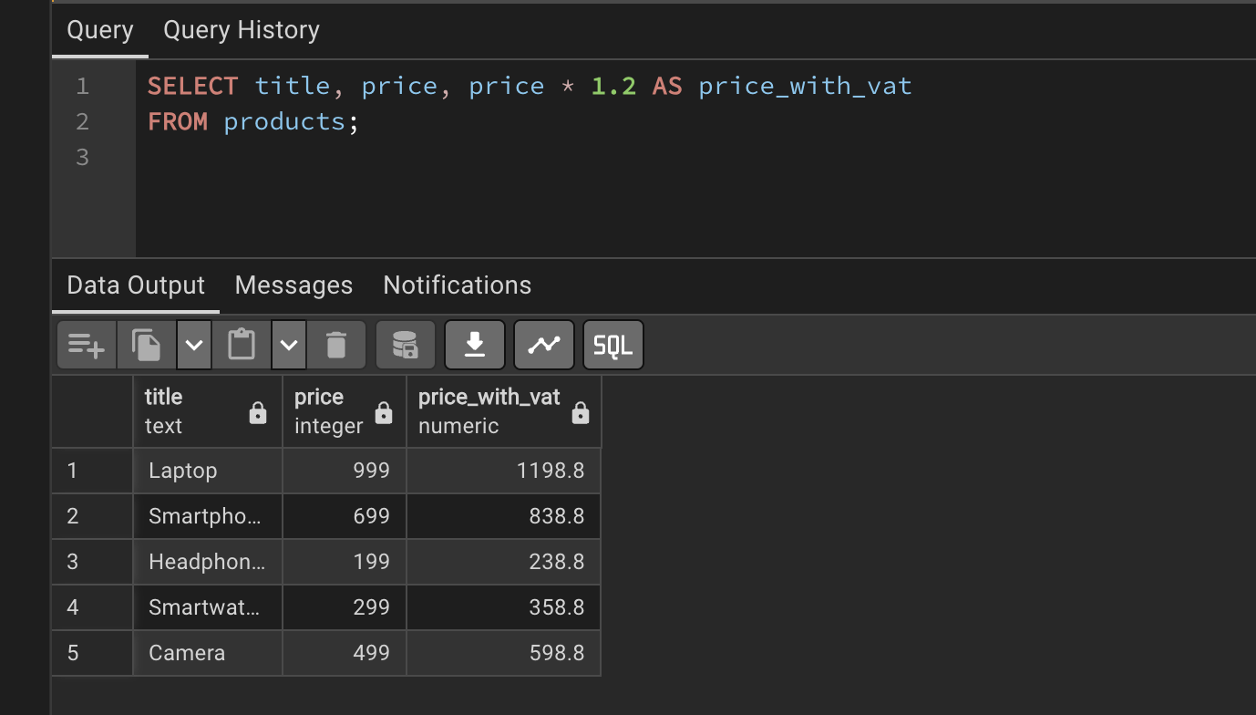

Покажем, сколько прошло часов с момента создания каждого продукта
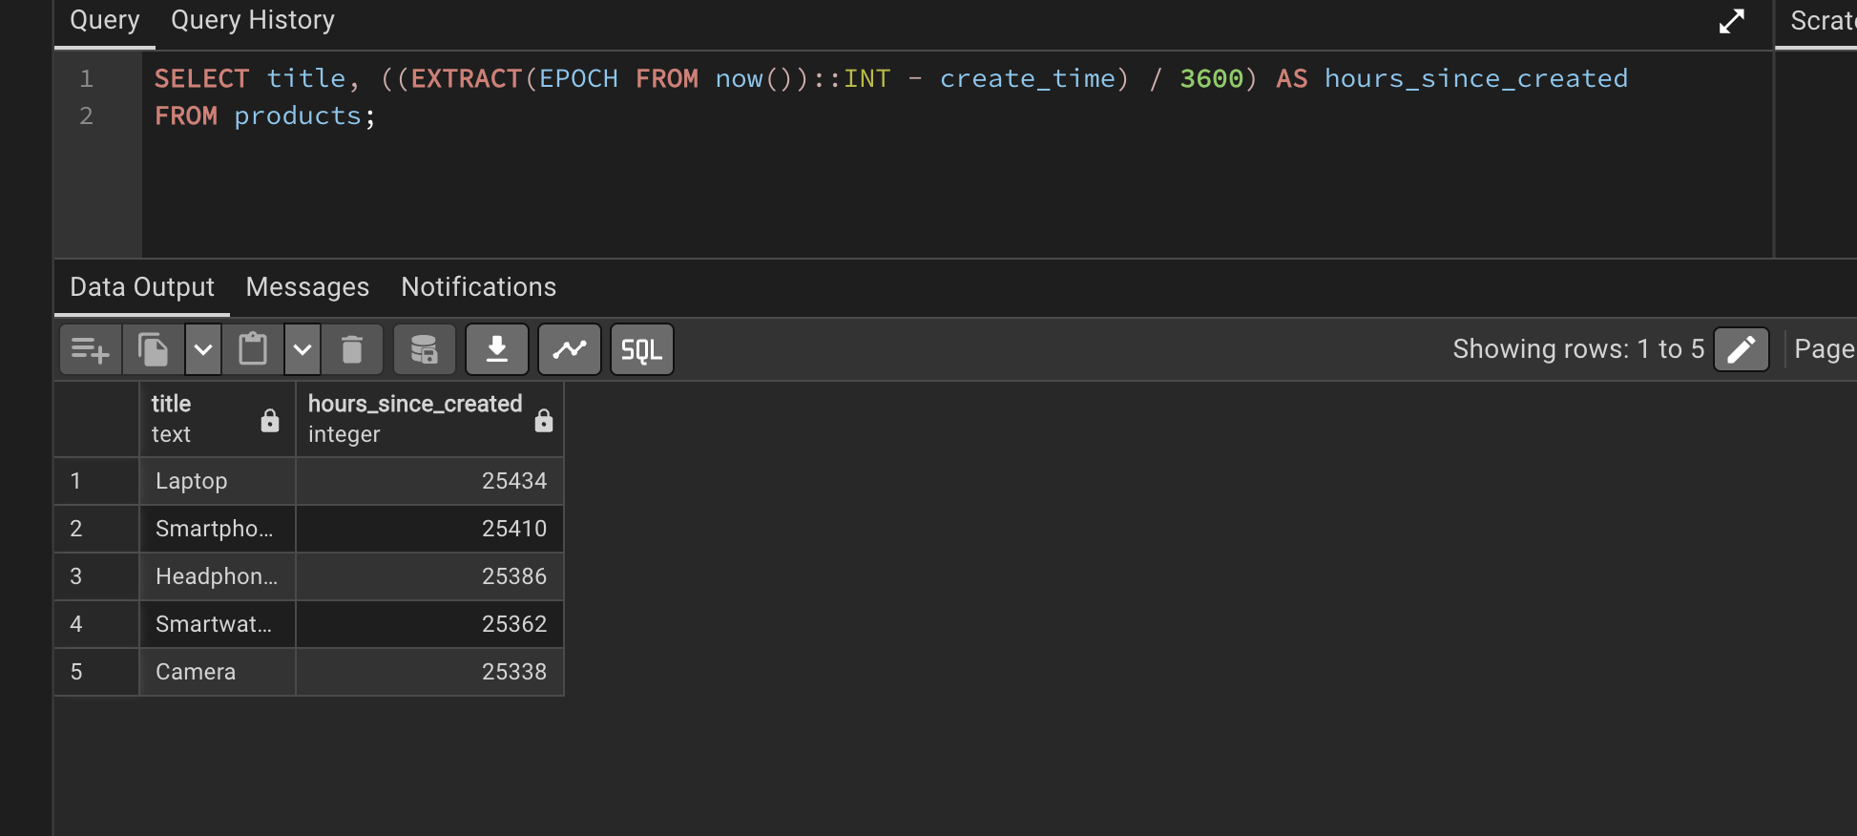
Вывести уникальные email всех пользователей
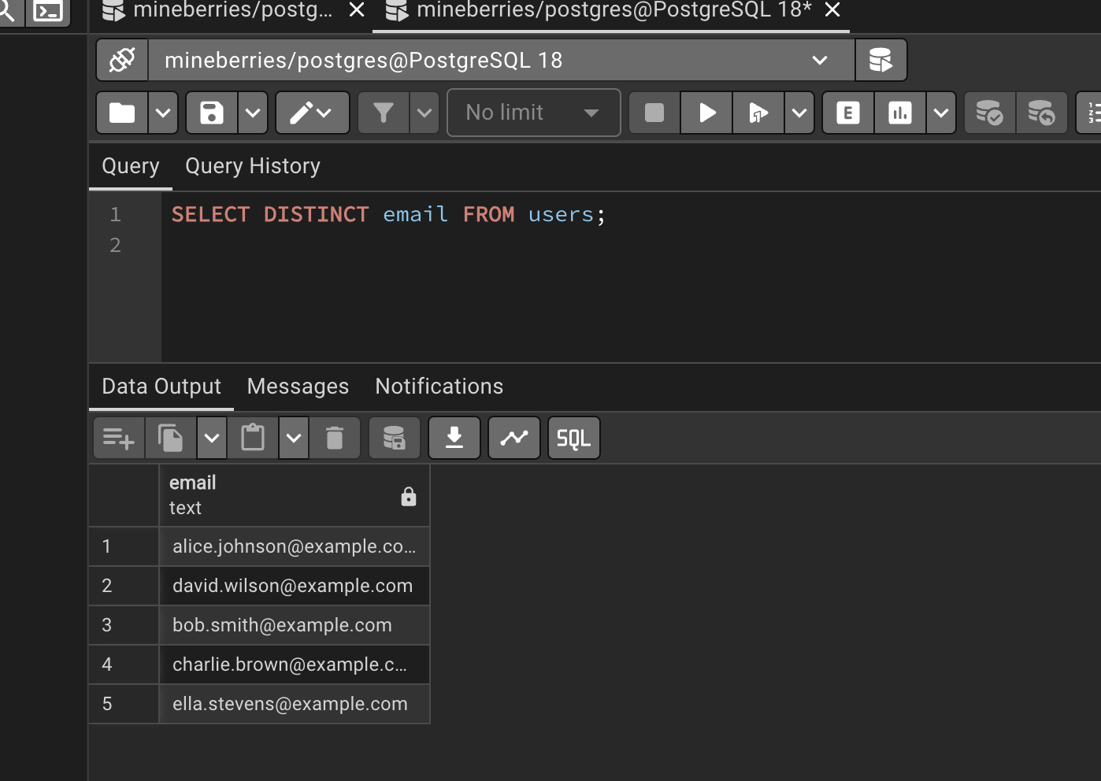
Рассмотрим, что нет поставщиков — берем, например, цены Уникальные цены товаров:
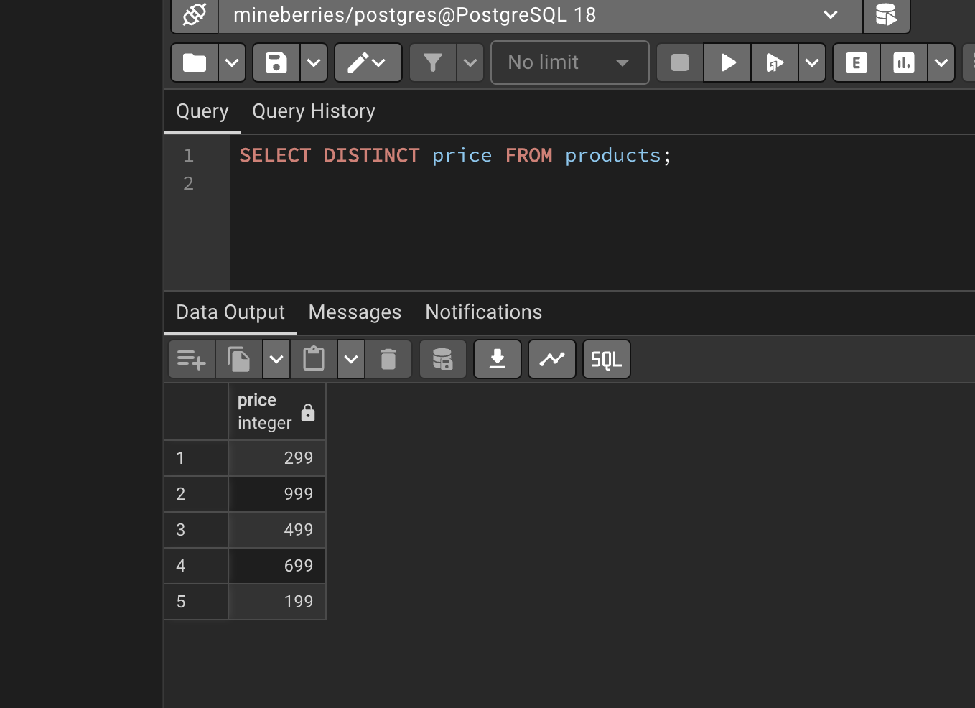
Количество пользователей
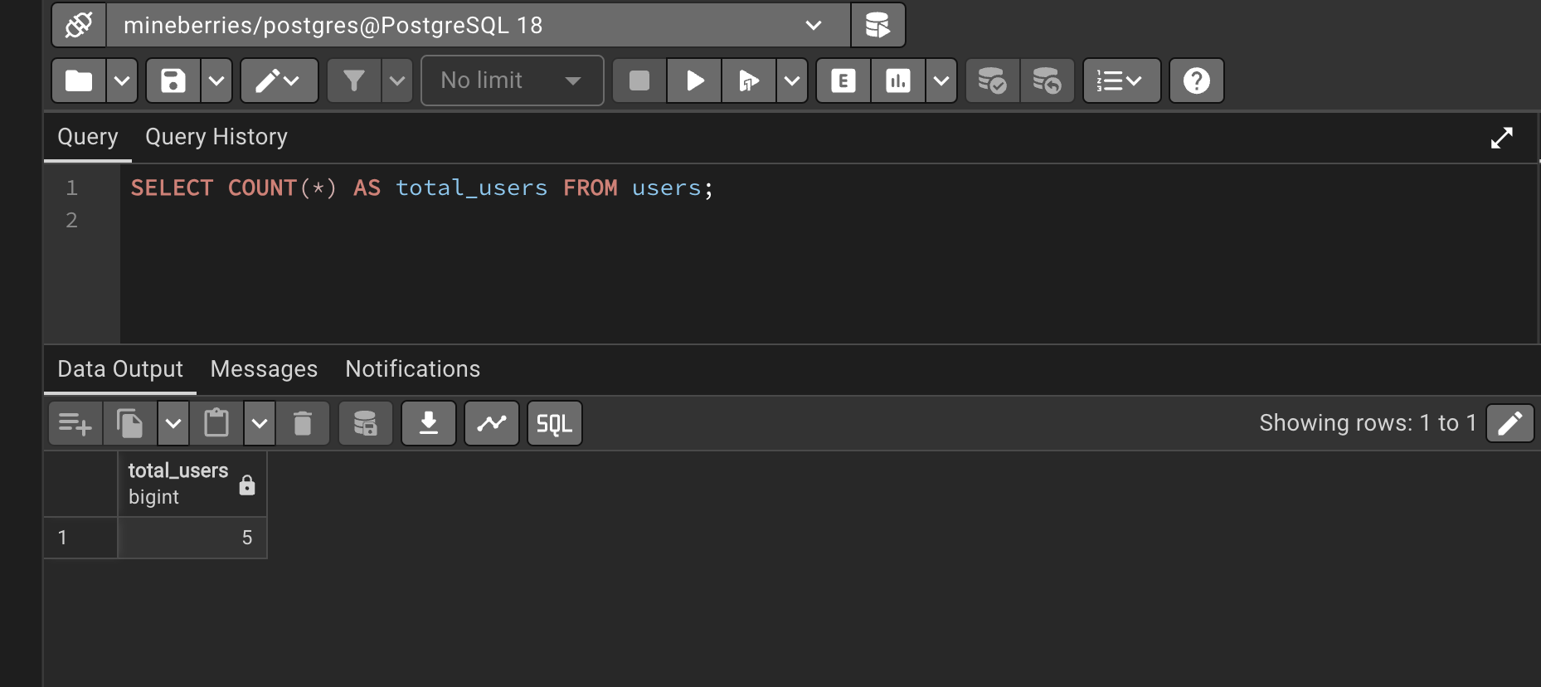
Количество уникальных цен на товары
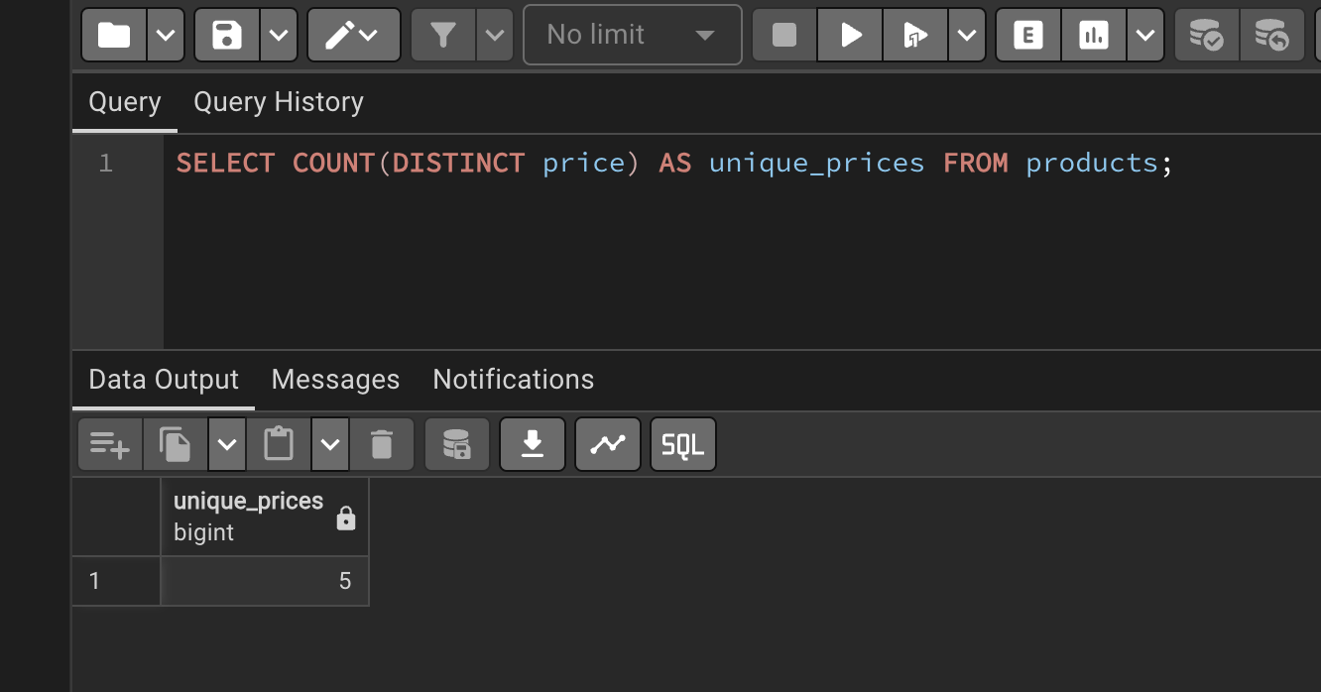
Все товары дороже 500 и созданные после определённого времени
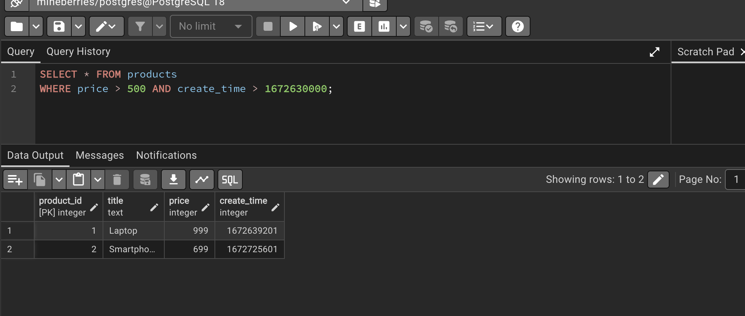
Все заказы, сделанные между двумя датами
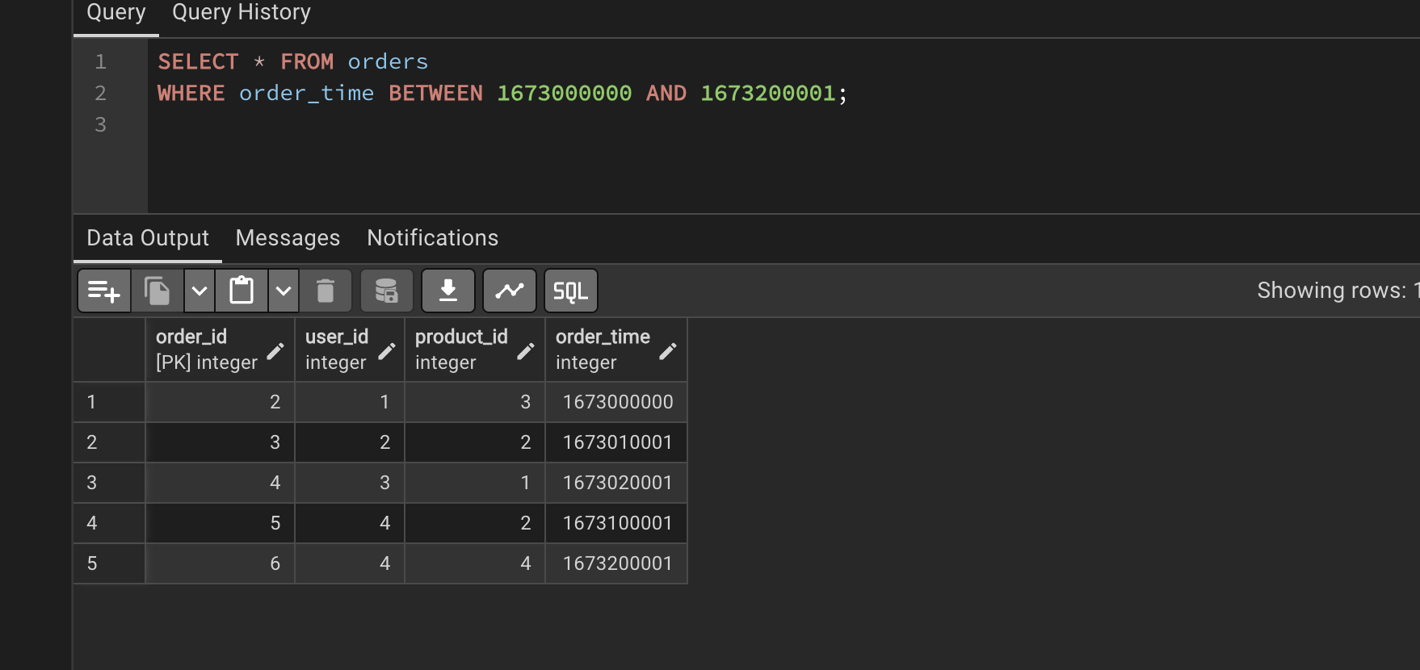
ВСЕ пользователи с именем Дэвид или Элла
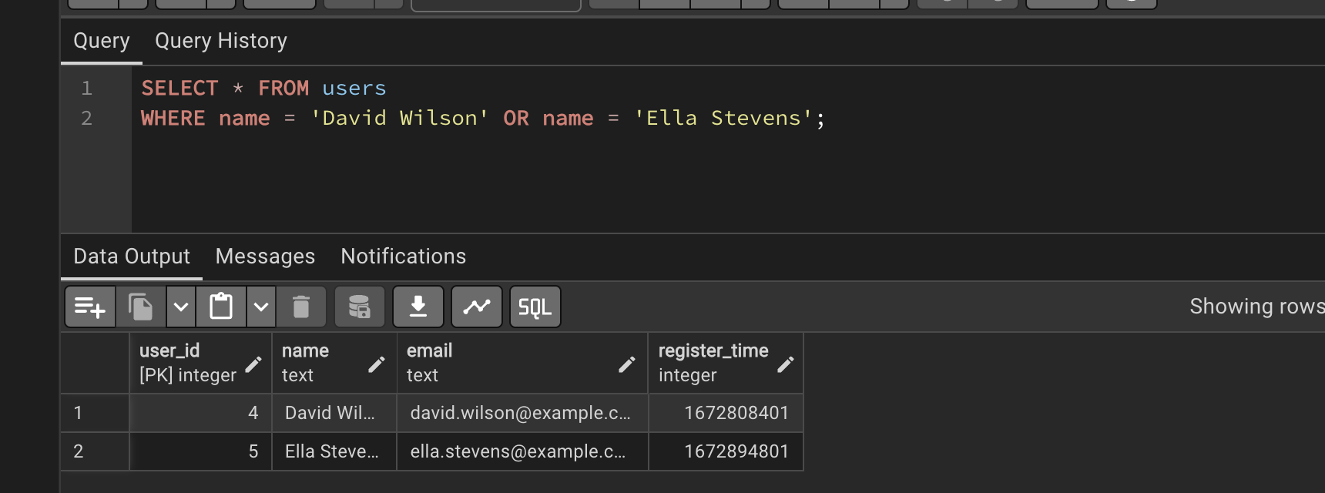
Этот же запрос через IN:
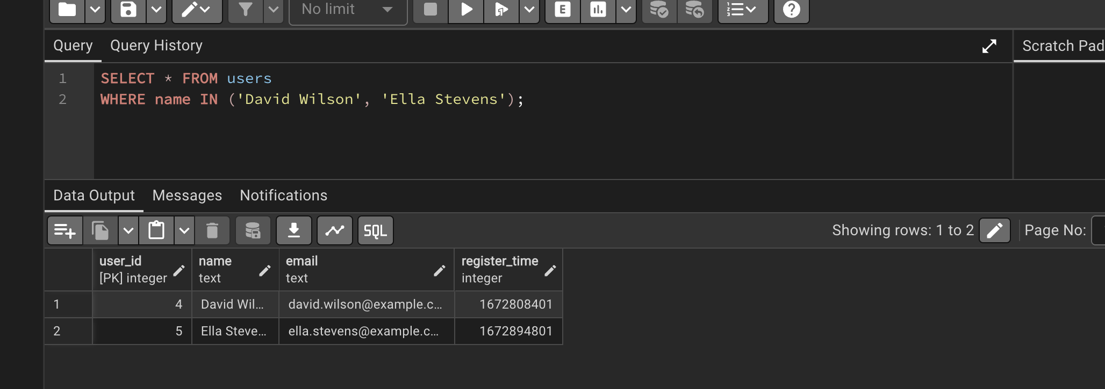

Пользователи, которых НЕ зовут Алиса или Боб
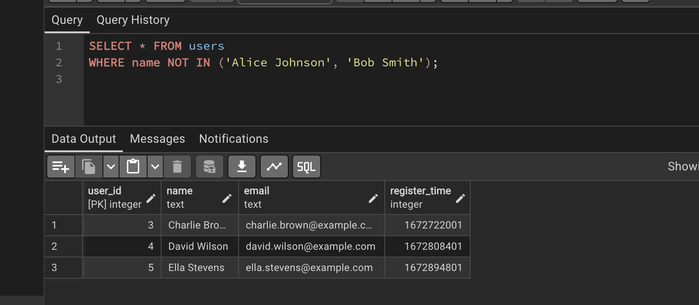
Сортировка товаров по цене возрастающей
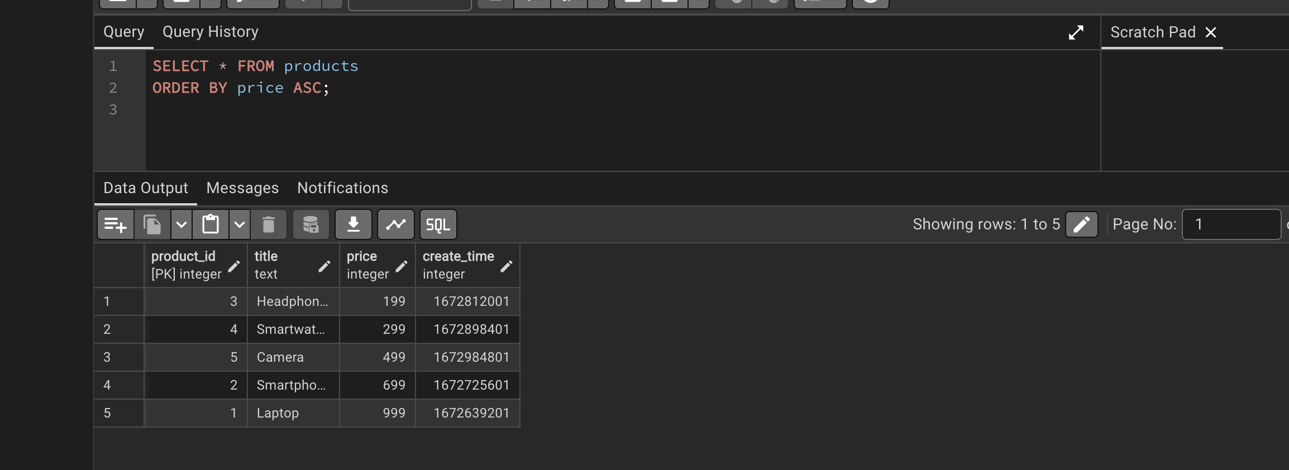
Сортировка пользователей по дате регистрации убывающей
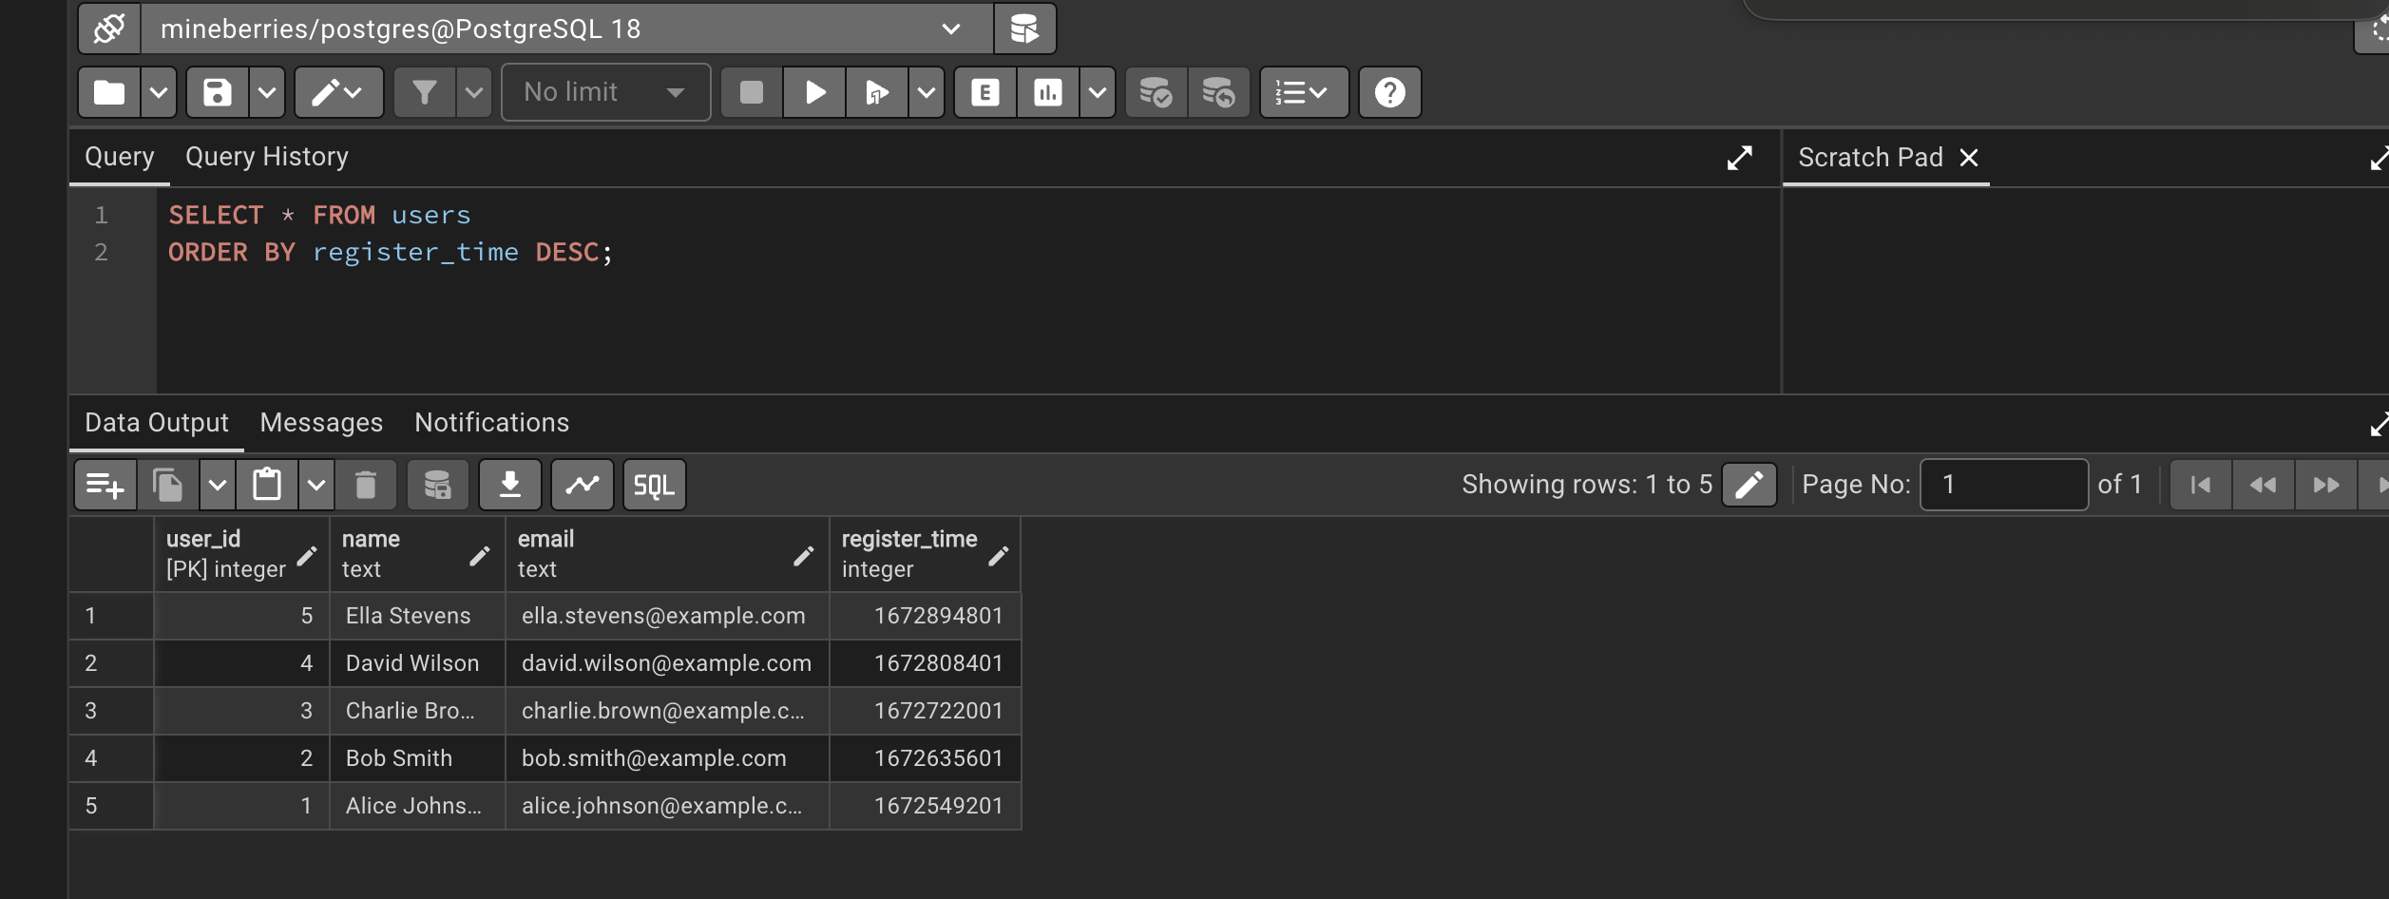

Минимальная и максимальная цена товара
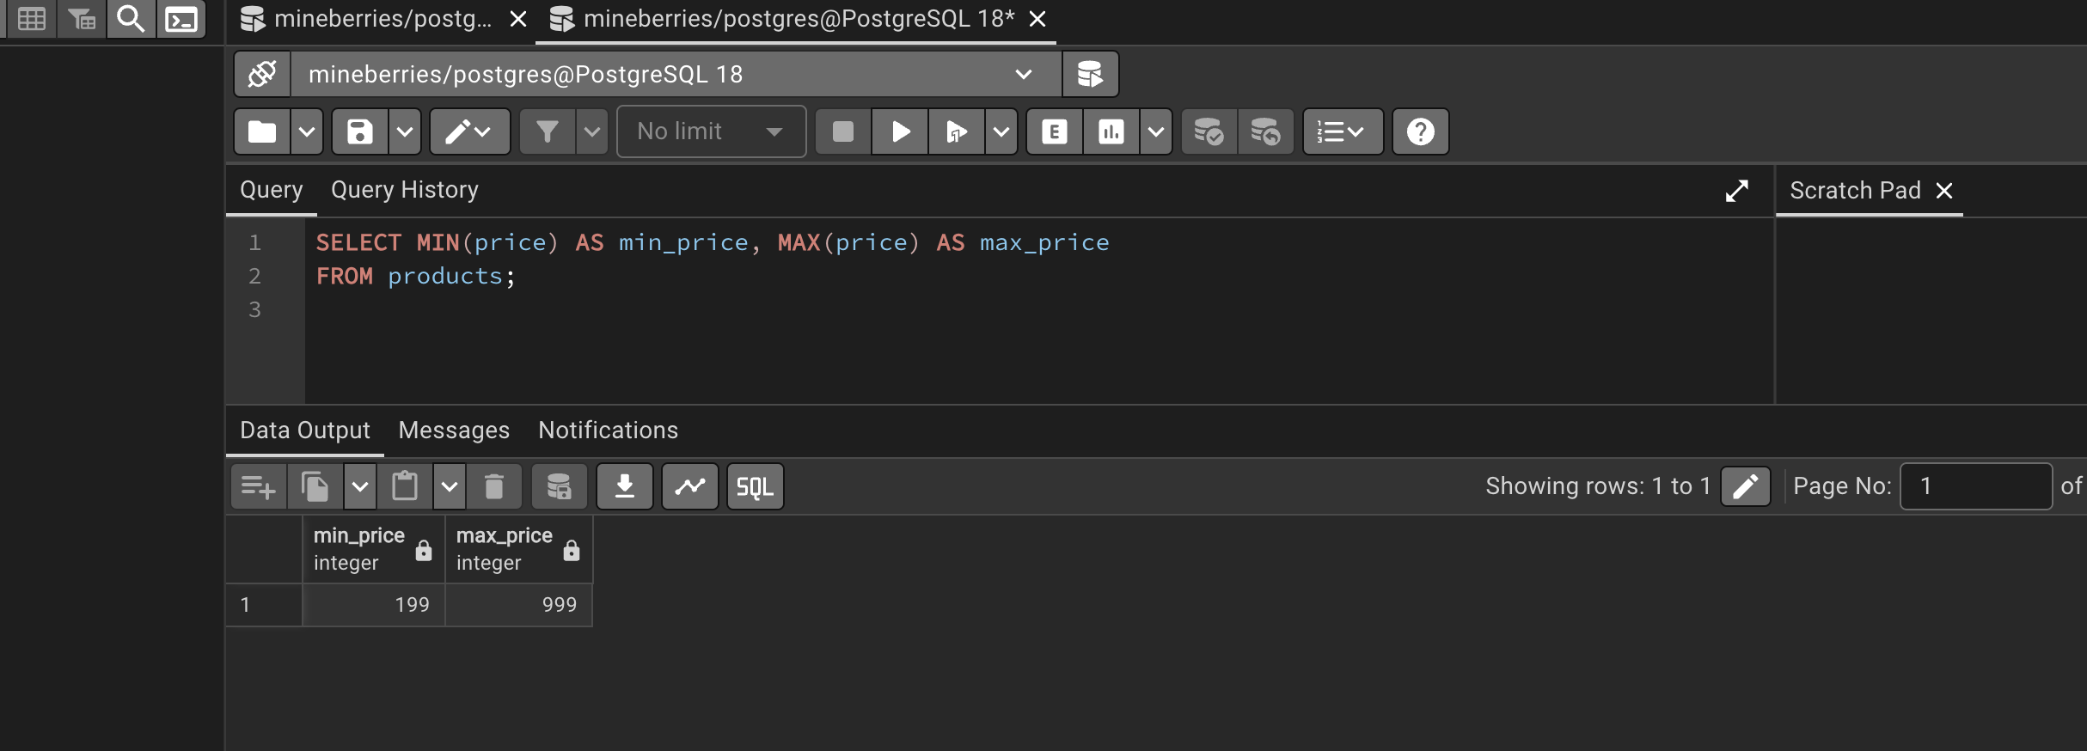
Средняя цена товара
